***(la nivel judeţean)***

**,,ÎN PAȘI DE DANS’’**

***Ediţia a III-a***

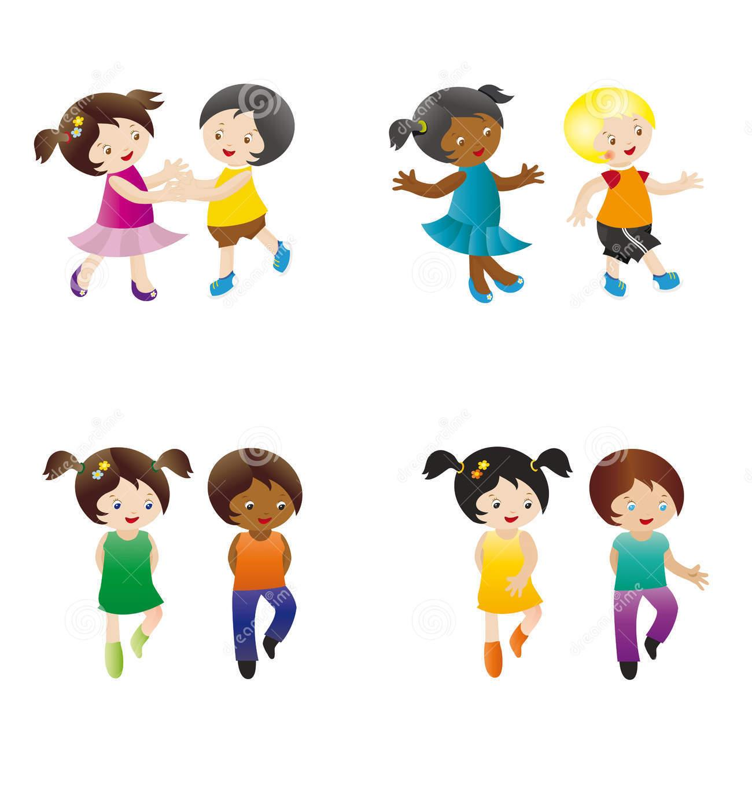

**CATEGORIA : activitati cultural- artistice – concurs cu participare directa**

**MOTTO:**

*,,Dansul a existat dintotdeauna, la toate rasele si popoarele.Dansul este o forma de exprimare data omului, la fel ca vorbirea, filozofia, pictura sau muzica*

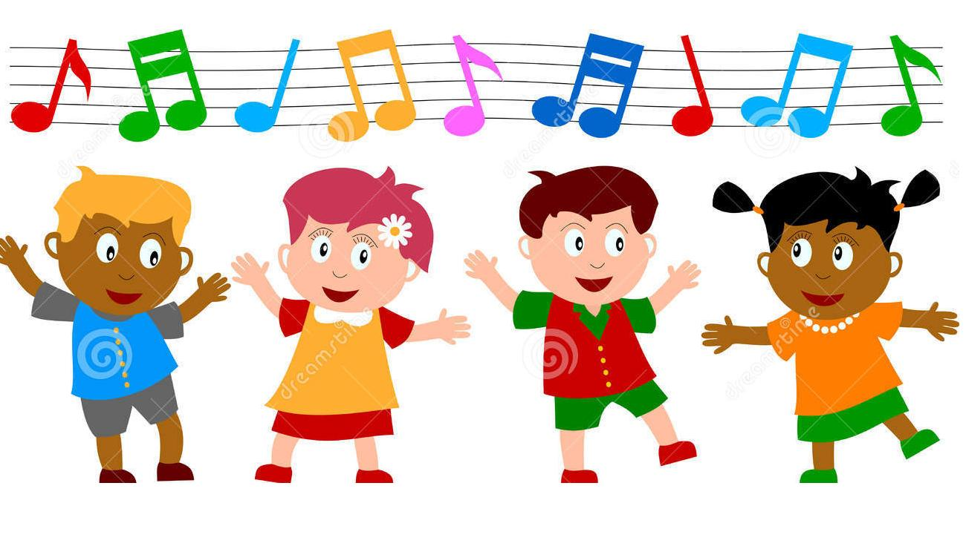

**ARGUMENT:**

Acest proiect urmăreşte antrenarea unui număr cât mai mare de elevi din ciclul primar în activităţi extracurriculare.

Dansul este o activitate de mare efect pentru elevi , pentru propria personalitate . Prin ea isi exprima talentul ,bucuria specifica varstei si are efecte benefice asupra sanatatii .

Exista teorii prin care se arata ca starea trupului influenteaza atitudini si sentimente in sens pozitiv .Coregrafia in cadrul grupuilui elimina izolarea , creaza puternice legaturi sociale si emotionale

In ideea ca dansul creaza o stare de bine pe care trebuie sa o transmiteti , va invitam sa nu irositi aceasta seansa si sa va inscrieti in concurs.

**REGULAMENTUL CONCURSULUI**

Concursul de dans **,,În pași de dans “** initiat de Scoala Gimnaziala „Liviu Rebreanu“ Mioveni, se va desfăsura la Centrul Cultural Mioveni, în data de 30 mai 2019. Este adresat scolarilor si cadrelor didactice din judetul Arges .

1. **OBIECTIVE:** 
   * **Stimularea copiilor cu aptitudini în domeniul dansului.**
   * **Dezvoltarea simtului artistic, a ritmului, cultivarea gustului estetic al copiilor.**
   * **Evidentierea spiritului creator al elevilor şi în special al profesorilor indrumatori.**
   * **Întărirea sentimentelor de prietenie şi conlucrare între elevi.**

**II. CONDITII DE PARTICIPARE:**

Concursul se desfasoara numai cu participare directa si pe urmatoarele **criterii**:

**Pe categorii de varsta** : -prescolari

1. - clasa pregatitoare- cls I-II

- cls.III-IV

-cls V-VIII

- grup mixt

**b)Pe genuri artistice** :

- dans modern

- dans popular

-dans de societate

-alte genuri de dans

**c) Pe numar de persoane**:

- duo

- grup (ansamblu)

**Muzica va fi înregistrată pe CD-uri pe care se va scrie unitatea şcolară, genul de dans, categoria de vârstă, un CD sa contina o singura piesa (cd-uri separate pentru fiecare gen si categorie de varsta).**

**III. JURIZARE**

**Criteriile de departajare si apreciere** vor fi:

* Valoarea artistica a dansurilor prezentate
* Expresivitatea si sincronizarea in miscare
* Concordanta intre muzica si miscare
* Costumatia scenica
* Tinuta corporala
* Impresia artistica
* Originalitate

**IV. PRECIZĂRI :**

Vă rugăm să ne comunicati până pe 28.05.2019 la adresa de e-mail [nitulaura@yahoo.com](mailto:nitulaura@yahoo.com), telefon : 0752077384 sau e-mail [voicancarmen@yahoo.com](mailto:voicancarmen@yahoo.com) , tel 0766730342 participarea dumneavoastra la concurs, conform fisei de inscriere (clubul/scoala, genul de dans, categoria de varsta, tabelul nominal cu elevii concurenti, profesor indrumator ). Intrarea in concurs se face numai pe baza de inscriere.

**Nu se percepe taxă de participare**

AŞTEPTĂM CU DRAG ŞI INTERES PARTICIPAREA DUMNEAVOASTRA !

**Concursul judetean**

***ÎN PAȘI DE DANS***

*30 mai 2019*

*Fisa de inscriere*

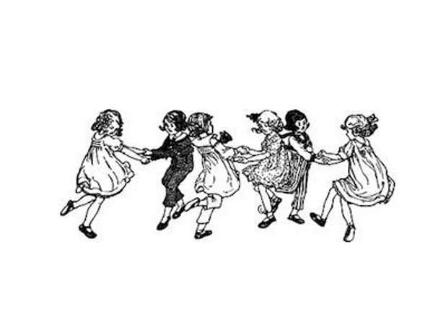

Numele şi prenumele cadrului didactic: ……….............…………………........................................

Unitatea de învăţământ: …………....................……………………...................……………............

Adresa de mail.........................................................

Telefon.....................................................................

**ELEVII PARTICIPANŢI :**

|  |  |  |  |  |  |
| --- | --- | --- | --- | --- | --- |
| Nr. crt. | Numele elevilor/grupului | Şcoala de provenienta | Categoria de varsta | Genul de dans abordat/ timp | Nr.de persoane |
| 1. |  |  |  |  |  |
| 2. |  |  |  |  |  |
| 3 |  |  |  |  |  |